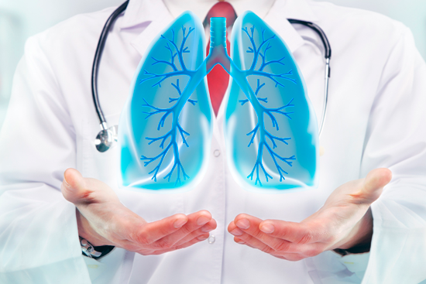

25 сентября Всемирный день легких
Всемирный День легких – глобальная инициатива, направленная на повышение осведомленности о здоровье легких и борьбе с легочными заболеваниями. Всемирный день легких проводится ежегодно 25 сентября для привлечения внимания к проблеме растущего бремени заболеваний органов дыхания во всем мире.
Рост распространенности заболеваний органов дыхания происходит из-за таких факторов, как загрязнение окружающей среды, курение, респираторные инфекции и профессиональные вредности. Целью Всемирного дня легких является осведомление населения о важности здоровья легких и необходимости профилактики, своевременной диагностики и лечения заболеваний легких.
В этот день по всему миру проходят различные мероприятия, направленные на решение разнообразных проблем, с которыми сталкивается здоровье легких. К ним относятся образовательные семинары, публичные лекции, медицинские осмотры и информационные кампании.
Всемирный день легких 2023 года подчеркнет важность раннего выявления и лечения заболеваний легких, таких как рак легких, хроническая обструктивная болезнь легких (ХОБЛ), астма и туберкулез, а также важность стратегий профилактики, включая меры по борьбе с табакокурением, снижению загрязнения воздуха, продвижению вакцинации против респираторных инфекций и пропаганде здорового образа жизни.
Как сохранить здоровье легких?
Не курить. Курение сигарет является основной причиной рака легких и хронической обструктивной болезни легких (ХОБЛ). Сигаретный дым вызывает хроническое воспаление в дыхательных путях, разрушает легочную ткань, что может привести к хроническому бронхиту и эмфиземе, а также к развитию рака легких. Курение табака через трубку или сигару также может вызвать рак легких и гортани, болезни сердца и другие заболевания легких. Вейпинг также небезопасен. Пар, который при этом образуется, содержит химические вещества и тяжелые металлы, которые могут серьезно повредить легкие. Помните, что пассивное курение тоже опасно.
Контролируйте качество воздуха в помещении. Иногда воздух в помещении может быть даже более загрязненным, чем воздух на улице. Чаще проветривайте, не позволяйте никому курить в доме или машине. Пассивное курение, химические вещества дома и на рабочем месте, плесень и радон — все это может вызвать или усугубить заболевание легких.
Избегайте мест с загрязненным воздухом и мест большого скопления людей, особенно в сезоны подъема заболеваемости острыми респираторными инфекциями.
Проходите регулярные осмотры (диспансеризацию), флюорографию. Многие заболевания легких часто остаются незамеченными, пока не становятся серьезными (например, рак легких, ХОБЛ). Обращайте внимание на свое самочувствие и своевременно обращайтесь к врачу, потому что выявление заболевания легких на ранней стадии обеспечит лучший прогноз.
Независимо от возраста, телосложения, состояния здоровья адекватная физическая активность может помочь сохранить ваши легкие здоровыми.
Здоровое питание и поддержание веса под контролем.
Вакцинация от гриппа, COVID-19. Некоторым пациентам с хроническими заболеваниями органов дыхания полезным также будет вакцинация от пневмококковой инфекции.
Внимательное отношение к здоровью легких и всего организма в целом, здоровый образ жизни, полноценное питание и физическая активность позволяют сохранить активность и долголетие.

Доцент кафедры пульмонологии и фтизиатрии с курсом аллергологии, иммунологии и профпатологии БелМАПО О.Н.Харевич

